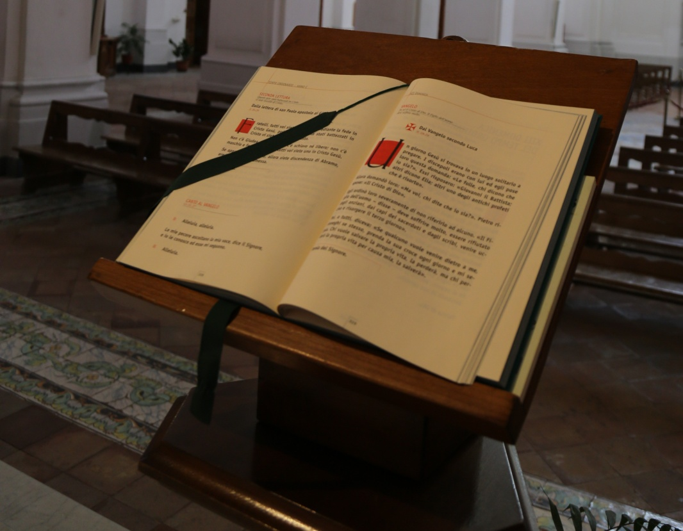

SŁOWO BOŻE – BEZCENNY SKARB

Pierwszym źródłem duchowości M. Celeste ”silnej kobiety na miarę niewiast biblijnych”, jest Pismo Święte, czytane przez nią, medytowane i stale cytowane. Już przed wstąpieniem do Marigliano nasza Błogosławiona czytała Ewangelię, a potem komentując ją napisała … cztery książki. W najobszerniejszym swoim dziele (600 stron), „Ogródku wewnętrznym”, szeroko komentuje Ewangelię (około 450 cytatów), a także zamieszcza wiele komentarzy do Starego Testamentu, który czytany jest w kluczu historii zbawienia. Nie są to sporadyczne cytaty, które można spotkać w pismach innych zakonnic, wyuczone na pamięć na Liturgii Godzin lub z wysłuchanych kazań. Są to cytaty, które zakładają uważną i przemyślaną lekturę opowieści biblijnych

“W Ewangelii macie wszystko, co jest drogą, prawdą i życiem...”
(Rozmowy duszy z Jezusem)

Tytuł nadany przez bł. matkę M. Celeste nowym regułom brzmi:
“Instytut i reguły Najświętszego Zbawiciela zawarte w Świętych Ewangeliach”

Trzeba więc brać do ręki Ewangelię oraz całą Biblię, która ułatwia zrozumienie Ewangelii.
Otwieraj Biblię z tak głęboką miłością, z jaką Maryja otrzymała ją od Ojca i od Ducha Świętego w chwili Zwiastowania i Wcielenia, z jaką w Betlejem brała Ona w ramiona Jezusa, z jaką potem była Mu posłuszna jako Słowu Ojca, które zachowywała, medytowała i którym żyła codziennie aż po Kalwarię, a potem w Wieczerniku. Także w naszych czasach Maryja przekazuje Słowo całemu Kościołowi i jest nam bliska jako nasza Matka. Po swoim wniebowzięciu otacza nas Ona swoją rzeczywistą, niebiańską obecnością.
Trzeba, abyś brała do ręki Ewangelię z taką miłością i czcią, z jaką Kościół głosi ją podczas liturgii i nauczania (np. w dokumentach Soboru Watykańskiego II). Jeżeli masz być wizerunkiem Chrystusa powinnaś głosić Go światu, przemieniając się w “żywą Ewangelię”.

POTRZEBNE JEST WYTRWAŁE STUDIUM EWANGELII.
Matka Celeste nalega, abyś uważnie i z miłością czytała Ewangelię. Każda Reguła przez nią napisana zaczyna się od słów Pisma Św.
Konstytucje redemptorystek mówią o tym, że siostry mają być Żywą Ewangelią! To piękne, ale bardzo wymagające życzenie! To zadanie na całe życie także dla tych wszystkich, którym osoba Marii Celeste jest bliska i droga. Aby uobecniać Ewangelię, najpierw trzeba ją zgłębiać, poznawać życie Jezusa i osobiście wchłaniać, Posługujemy się czasami komentarzami, aby lepiej zrozumieć tekst. Wybór komentarza jest bardzo ważny. Nie chodzi bowiem o to, żeby napełniała się jedynie nasza głowa, ale przede wszystkim duch. Później przychodzi czas, gdy komentarze zaczynają nam jakby przeszkadzać w spotkaniu ze Słowem. Spełniają one funkcje pedagoga, którzy podprowadza i… zostawia, pozostawia nas samych w bliskości Pana.

Pewien mnich przyszedł odwiedzić swego Mistrza, którego już dawno nie widział, a ten zapytał go
- Czego się nauczyłeś?
Mnich mu odpowiedział:
- Trzy razy przeczytałem i starałem się przeniknąć całe Pismo św.
A Mistrz odrzekł:
- Ale czy Pismo św. przeniknęło ciebie?

“ W Novo millennio ineunte (List św. Papieża Jana Pawła II na trzecie tysiąclecie) Ojciec Święty zachęca nas do tego, by słuchanie Słowa Bożego stawało się żywym spotkaniem, pomagającym odnaleźć w biblijnym tekście żywe słowo, które stawia pytania, wskazuje kierunek, kształtuje życie”. To bowiem w swym Słowie Mistrz się objawia, wychowuje serce i umysł. Tam dojrzewa spojrzenie wiary, uczące patrzenia na rzeczywistość i wydarzenia oczami samego Boga, tak by “poznać zamysł Chrystusa” (1Kor 2, 16)

TEKSTY DO MEDYTACJI
Stopnie modlitwy - VIII
Chcąc coś powiedzieć o tej miłosnej ranie zadanej przez Boże Słowo, rozpocznę właśnie od opisania mocy Imienia samego Jezusa, tak bardzo godnego czci. Najczęściej dzieje się to w taki oto sposób: w chwili, gdy człowiek pochłonięty jest jakąś czynnością, gdy coś czyta lub modli się i zostaje wymienione przez przypadek w jego obecności słodkie imię Jezusa, czuje on nagle jakby został przeszyty potężną miłosną strzałą, tak że przez moment traci oddech i trudno mu nawet powiedzieć, czy doświadcza miłości czy też bólu. W jednej bowiem chwili ta strzała przenika do jej wnętrza i rozpala duszę rozżarzonym ogniem miłości. Wtedy wszystko zdaje mu się być jednocześnie najsłodszym bólem i miłością. Cały też skupia się i koncentruje na swoim Bogu. Pojawia się wtedy pewien rodzaj modlitwy, którą można nazwać zanurzeniem w Bogu.
Zdarza się to jednak nie tylko wtedy, gdy zostaje wymienione najsłodsze imię Jezusa, ale doświadczamy tej modlitwy również słysząc słowa Wyznania wiary, Psalmów, Ewangelii lub innego tekstu mówiącego o naszym umiłowanym Dobru. Zawsze jednak musi to być słowo Boże. Zaprawdę bowiem, tylko Boże Słowo, Bóg-Człowiek jest tą potężną strzałą, którą Bóg rani wszystkich miłujących Go.
I choć dokonuje się to w wieloraki sposób - rani słowem swoich ust, rani spojrzeniem swoich oczu, swym pięknem, swymi rękami a także swoim sercem - to jednak wszystkie te rany zadaje to samo Słowo Wcielone i fakt ten jest prawdą niepodważalną.
Aby wyjaśnić, jak to się naprawdę dzieje, postaramy się rozróżnić wymienione wyżej rany. Przedstawiliśmy już wcześniej sposób, w jaki Bóg bezpośrednio rani nas swoim Słowem. Podobnie zadaje człowiekowi rany miłości poprzez usta apostołów, głosicieli słowa, łamiąc serca zatwardziałych grzeszników i skłaniając ich do pokuty. Jesteśmy nieraz świadkami, jak to dzięki wysłuchanemu kazaniu, usłyszanej Ewangelii lub poprzez słowo sługi Bożego, następuje wielka przemiana życia. Czyż to nie jest przeszywająca dusze strzała Bożego Słowa?

Reguły (Plan Odwiecznego Ojca)
Waszym życiem kierować będą prawdy, których On naucza w św. Ewangelii; w niej bowiem są ukryte wszystkie skarby nieba, w nich jest źródło życia, w którym człowiek uczestniczy będąc jeszcze Wędrowcem. Są to odwieczne bogactwa mojego Umiłowanego
Czy odrzucam Słowo Boże, gdy wydaje mi się zbyt trudne i mocne?
Czy przedkładam Słowo Boże nad wszelkie inne słowo mówione i pisane?

Módlmy się o wielką otwartość na prawdę Słowa, która podsunie nam rozwiązanie wszystkich naszych sytuacji także tych po ludzku bez wyjścia. Módlmy się, aby zawsze gdy medytujemy Słowo Boże – podobnie jak w uczniach idących do Emaus – pałało w nas serce miłością do Jezusa, który jest obecny w Słowie, który sam jest Słowem wcielonym Ojca. Bądźmy wierne medytacji Słowa Bożego pamiętając, że po “Słuchaj Izraelu” następuje “Będziesz miłował Boga swego całym swym sercem, całym swym umysłem, ze wszystkich sił twoich”.
Nie mamy takiego szczęścia, by w swoim mieszkaniu posiadać Najświętszy Sakrament, ale mamy do dyspozycji Pismo Święte. To może być Twoje domowe tabernakulum. Możesz umieścić księgę na podwyższeniu i dbać o to, by paliło się tam światło. Możesz przybierać różne postawy przed Słowem Bożym, możesz jak kapłan po przeczytaniu pocałować stronę świętej księgi.

Słowa te znajdują się w Dekrecie o heroiczności cnót – naszej Założycielki

